
學習延伸活動設計：吳伯玲
공룡 편의점
恐龍便利商店

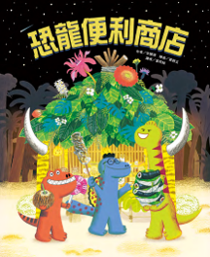
作者／李慧源 繪者／姜恩玉 譯者／葉雨純
一分鐘讀故事
水天一色的海岸村，有一間暴龍、腕龍和棘龍開的快遞公司。
有一天，正在配送包裹的暴龍被天外飛來的紙張遮住臉，發現是人類的便利商店傳單。
「要是我們村莊也有便利商店該有多好！」暴龍、腕龍和棘龍想學人們打造一間便利商店。
首先，搭建穩固的柱子和牆壁，就算身體龐大的客人上門也能屹立不搖。然後，用色彩鮮豔的樹葉和花朵裝飾屋頂，吸引客人的目光。暴龍拿出從轟隆隆火山帶回的岩石，裡頭放滿冰柱當作冰箱。棘龍在屋頂上掛上一個個裝有螢火蟲的黃色袋子。腕龍用樹藤編織出堅固的商品展示架。緊接著，牠們合力將精心繪製的招牌掛上屋頂。最後，把不同口味的食物和各式各樣的商品一一陳列出來。
究竟恐龍便利商店會是什麼樣子呢？
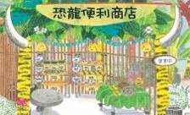
延伸活動
活動一：閱讀小達人
請小朋友看完繪本故事後，試著回答下面問題：
- 是哪一隻恐龍被天外飛來的紙張遮住了臉呢？
- 這紙張是標示什麼位置的地圖呢？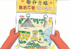
- 三隻恐龍對「便利商店」念念不忘，牠們於是做了什麼決定？ 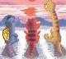又是如何分工協作的呢？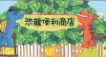
- 當恐龍便利商店終於完成時，發生了什麼事？讓便利商店瞬間面目全非。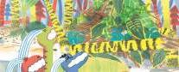
- 當三隻恐龍傷心欲絕號啕大哭時，朋友們紛紛過來幫什麼忙？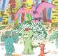
- 恐龍便利商店開幕後，生意如何呢？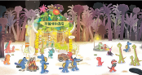
- 因為什麼事件讓恐龍們決定增加便利商店的宅配服務呢？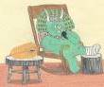
活動二：地圖會說話
小朋友，仔細觀察海岸村的平面圖，回答以下問題，圈出正確答案。
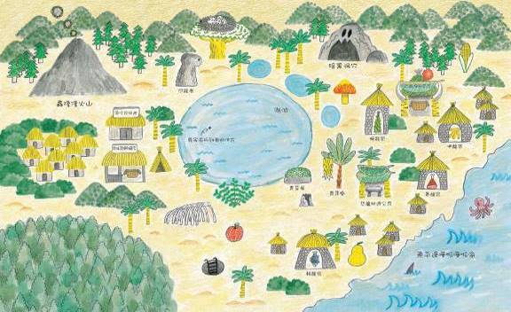

- 海岸村目前有（1 / 2 / 3 / 4 ）間便利商店。

（2） 暗黑洞穴位於恐龍快遞公司的（東邊 / 西邊 / 南邊/ 北邊 ）。
（3）  是（暴龍 / 甲龍 / 腕龍 ）的家。
（4）  是（暴龍 / 甲龍 / 腕龍 ）的家。
（5） 暴龍的家有什麼符號？（/  / ）
（6）  位於（棘龍 和 甲龍 / 暴龍 ）的家中間。
活動三：認識書中的恐龍朋友
小朋友，你對繪本中來支援的恐龍好友（三角龍、迅猛龍、翼龍、異特龍）的認識有多少呢？看看以下網站的介紹，也可以把你查到有關恐龍的相關知識寫或畫出來唷！
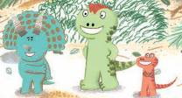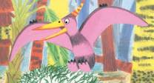

三角龍
三角龍，是鳥臀目角龍科，屬草食性恐龍。三角龍是一種像犀牛的恐龍，外型笨重，腿粗壯，頭部有三隻角，頭骨後部有向後伸展的大型骨板，形成頸盾，喙部上方有一個短角，眼眶上方有兩個長角，三角龍的角是防禦武器，能嚇退掠食者。

迅猛龍
迅猛龍是種二足、肉食性的有羽毛恐龍，具有長而堅挺的尾巴，低矮的頭顱骨，以及朝上微翹的口鼻部。迅猛龍尖牙利爪，能高速奔跑，加上牠家喻戶曉的知名武器－－長約九公分的第2趾是牠捕殺獵物的主要武器。

翼龍
翼龍，是蜥形綱翼龍目的爬行動物的統稱，與恐龍和鱷類有著較近的親緣關係，其名字的含義為有翼的蜥蜴。翼龍前肢已變成膜狀翼，由前肢第四指加長與腹側延伸出的薄膜相連而成，第五指消失，其餘三指很小，前端有爪。骨骼中空而輕，頭骨低平，多具錐形齒，胸骨發育。翼龍僅具膜狀翼，翼雖大，但因無骨骼支撐，故不能作遠距離飛行。

異特龍
異特龍前肢較小且長有三指、後肢巨大而強壯，身體由一條肌肉發達的長尾巴保持平衡，顱骨很輕但異常強壯，雙顎長有幾十顆鋒利的鋸齒狀牙齒。異特龍處於食物鏈頂端，可能捕食同時代的大型植食恐龍或其它食肉動物，潛在的獵物包括鳥腳類、劍龍類和蜥腳類。

資料來源：
http://www.jurassicworld.tw/intel/tyrannosaurus-rex/
http://sf1.loxa.com.tw/084627/eXe/eXe2/david_1/__4.html
https://baike.baidu.hk/item/%E8%85%95%E9%BE%8D/1336500
https://zh.wikipedia.org/wiki/%E6%A3%98%E9%BE%8D%E5%B1%AC
https://zh.wikipedia.org/zh-tw/%E7%95%B0%E7%89%B9%E9%BE%8D%E5%B1%AC

活動四：便利商店二三事
小朋友，你對繪本中提到的「便利商店」認識有多少呢？你家附近有沒有便利商店呢？到便利商店可以做哪些事？一起來認識臺灣便利商店的服務。
在臺灣，便利商店由統一企業於1979年引進，通常具有連鎖體系、24小時營業、面積小、開架式販售等特質。密度為平均每2,300人就擁有一家便利商店，僅次於韓國，位居世界第二。
臺灣便利商店發展腳步基本上跟隨日本。在發展的前20年中，經營內容多以飲料、書籍、報紙、泡麵、零食、冰品、香菸、民生必需品為主。雖然也有熱食，但僅限方便處理的熱狗、包子、茶葉蛋。在2002年前後，便利商店開始轉型，販售的物品開始加入飯糰、三明治等由工廠製造後，配送至門市的商品，之後再發展出便當、麵類、小菜等正餐，超商也開始設置用餐區。
許多便利商店內也有自動櫃員機、影印機及傳真機。有些位於風景區外圍及重要公路旁的便利商店還提供顧客臨時停車位及廁所。除了現場販售業務外，便利商店提供費用代收服務，包括公共費用（水費、電費、電話費、停車費）、保險費和信用卡費等。
臺灣有所謂「四大超商」的說法，歷經多次整併，主要的超商為統一超商（7-Eleven）、全家便利商店（FamilyMart）、萊爾富、OK超商。

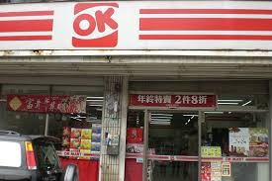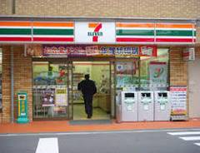

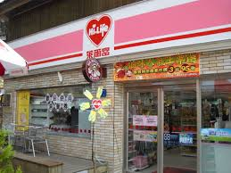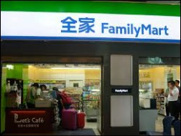
資料來源：
https://zh.wikipedia.org/zh-tw/%E4%BE%BF%E5%88%A9%E5%95%86%E5%BA%97
https://u0313150.weebly.com/2751121490-history1.html

活動五：主題與「便利商店」有關的繪本有……
小朋友，說說看你記憶中，有哪些繪本是以「便利商店」為主題的呢？你最喜歡哪一本呢？原因是什麼？

我聽過以「便利商店」為主題的故事有： ＿＿＿＿＿＿＿＿＿＿＿＿

＿＿＿＿＿＿＿＿＿＿＿＿＿＿＿＿＿＿＿＿＿＿＿＿＿＿＿＿＿＿

它內容是說＿＿＿＿＿＿＿＿＿＿＿＿＿＿＿＿＿＿＿＿＿＿＿＿＿

＿＿＿＿＿＿＿＿＿＿＿＿＿＿＿＿＿＿＿＿＿＿＿＿＿＿＿＿＿＿

這喜歡這故事是因為＿＿＿＿＿＿＿＿＿＿＿＿＿＿＿＿＿＿＿＿＿
＿＿＿＿＿＿＿＿＿＿＿＿＿＿＿＿＿＿＿＿＿＿＿＿＿＿＿＿＿＿
以下書封供小讀者參考
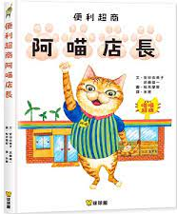
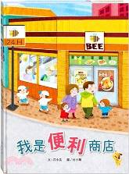
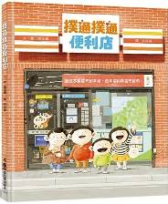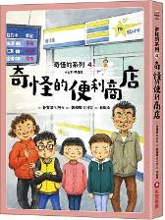
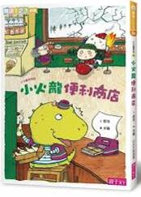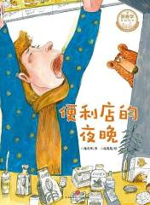

活動六：小小觀察家
★小朋友，除了繪本中出現的恐龍外，你還認識哪些恐龍呢？說說牠的名字和喜歡吃的食物，並連上正確的影子。

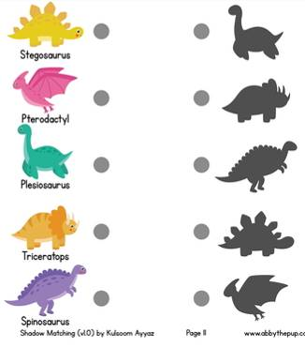

圖片來源:
https://www.supercoloring.com/zh-hant/yi-zhi-you-xi/yin-ying-pi-pei-kong-long-0

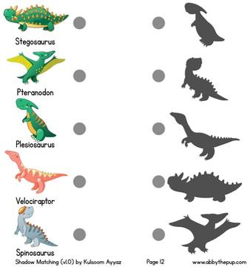

圖片來源: https://www.supercoloring.com/zh-hant/yi-zhi-you-xi/yin-ying-pi-pei-kong-long

活動七 便利商店大集合
★小朋友，說說看以下分別是哪一間便利商店的名稱與招牌。除了以下四間常見的便利商店外，你還知道哪些便利商店呢？



還有：

活動七-1：顧客採買備忘錄
小朋友，請你回想一下故事情節，故事中海岸村民們分別在恐龍便利商店採買什麼物品呢？請你記錄在下方表格。

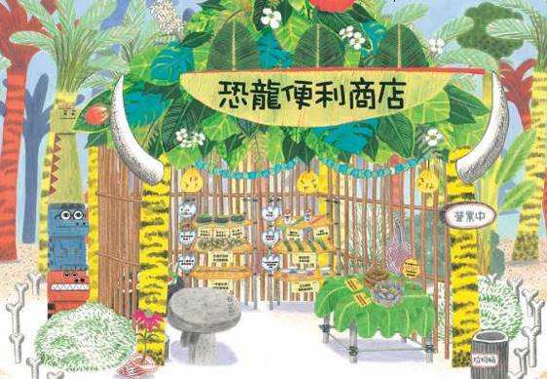

 |  | 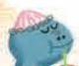 | 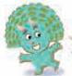
暴龍飯捲 |  |  | 珊瑚礁  顏料
 | 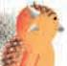 |  | 
 |  | 牙膏牙刷
活動七-2：便利商店素描簿
小朋友，請你觀察一家便利商店（可以是住家附近或是較常去的便利商店），並在下方表格記錄你的發現。
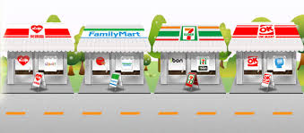

便利商店所在位置

各類商品擺設位置

店員忙些什麼？

十分鐘內進出的人數及做了什麼事？
活動八：我設計的便利商店
小朋友，你覺得恐龍便利商店招牌設計的如何？如果是你，你會如何設計商店的招牌？如何陳列商品呢？

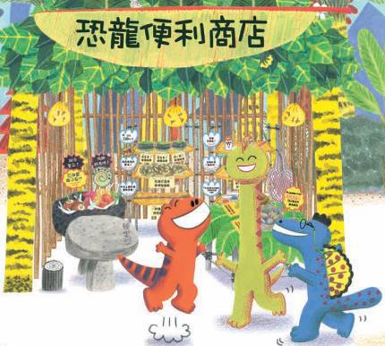

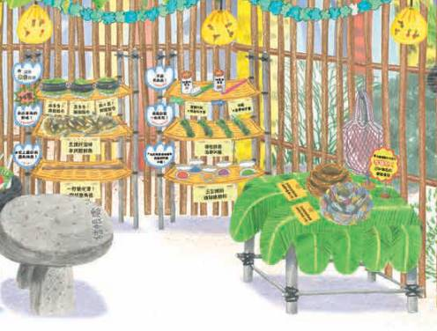
我設計的招牌與陳列商品
